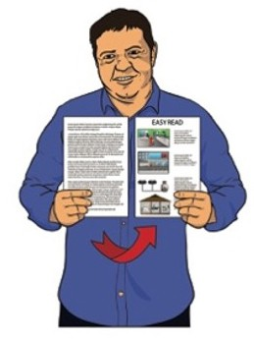

Pānui māmā

Ka aha ina tūhuratia ai tō amuamu?

?

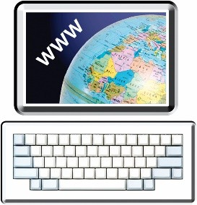
Pānui māmā

Pānui māmā

Ko ōu mōtika hei mahi ratonga hauora, ratonga hauātanga rānei

Nā Te Toihau Hauora, Hauātanga tēnei tuhinga Pānui Māmā.
Mō te aha tēnei tuhinga

E kīia nei hoki ko Te Toihau Hauora, Hauātanga ko HDC.

Ka tiakina e HDC ngā mōtika o te tangata e whakamahi ana:

- i ngā ratonga hauora

- i ngā ratonga hauātanga.

Kia kitea ētahi atu mōhiohio mō ōu mōtika he tuhinga Pānui Māmā e kīia nei ko:

Ōu mōtika ina whakamahia ngā ratonga hauora, hauātanga rānei.

Ka kitea tēnei tuhinga Pānui Māmā i tēnei pae ipurangi website:

https://www.hdc.org.nz/disability/easy- read-resources/

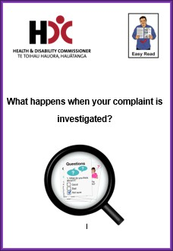
I roto i tēnei tuhinga ka mōhio koe ki:

Ka aha ina tūhuratia ai tō amuamu

?

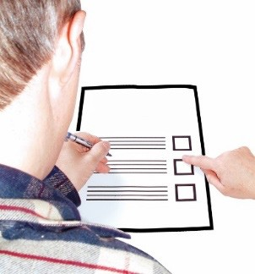
- te āhua o te whakahaere i te tūhuratanga

Rārangi arowhai

- me pēhea te whakapā atu ki HDC.

Ka whakatau HDC ki te tūhura i tō amuamu.
Ngā tūhuratanga

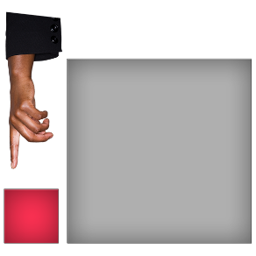
He iti noa iho ngā amuamu ka pēneitia.

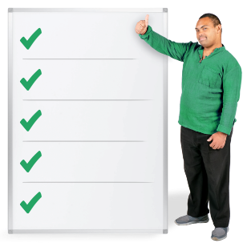
Ki te whakatau HDC kia tūhuratia tō amuamu ko te tikanga o tērā ka tirotirohia e te Toihau mēnā i whiwhi koe i ōu motika, kāore rānei.

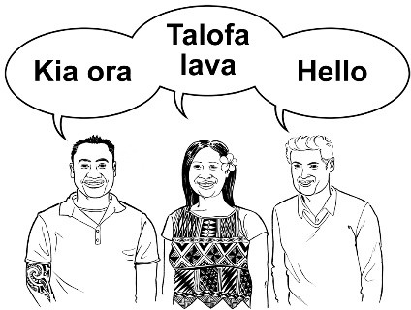
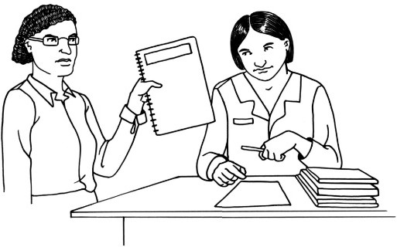
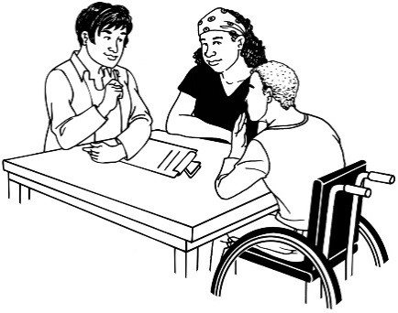
Mēnā ka tūhuratia tō amuamu, ka tukuna e HDC tō amuamu ki tētahi kaitūhura kia whāia.
Ko te Kaitūhura he tangata he
tāngata tērā ka:
- mahi mā HDC
- ka whakakapi i tō Āteha
Amuamu
- kōrero ki a koe mō tō amuamu
- kohikohi i ētahi atu mōhiohio
mō tō amuamu

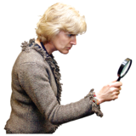
Mēnā kei te mahi tētahi kaitūhura i tō amuamu, ko te tikanga o tērā kei te tūhuratia.

He tōkeke te kaitūhura.

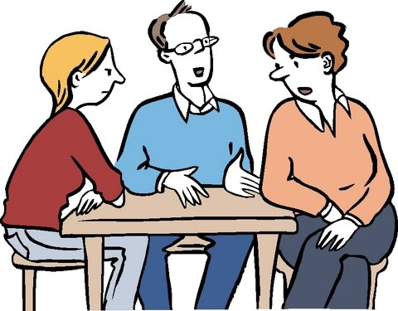
Ko te tōkeke kia ōrite te whakarite i a kōrua ko te kaituku ratonga
hauora, hauātanga rānei.
Ka taea anō e tētahi kaituku ratonga hauora, hauā rānei te kī
he ratonga.

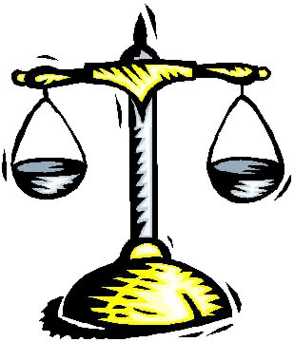
Kāore te kaitūhura i te:

  - tautoko i a koe

  - tautoko rānei i te ratonga.

Ka whakapā atu te kaitūhura ki te ratonga mōna nei tō amuamu.
Te tukanga — he aha ngā mea me tutuki?

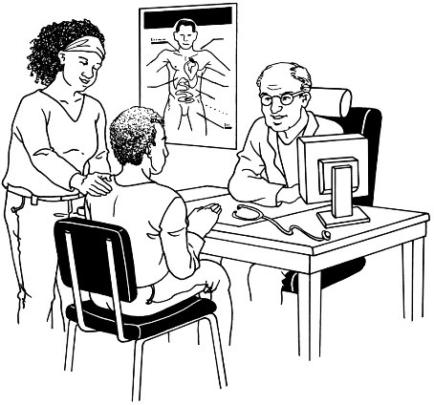
Ka whakamōhio atu te kaitūhura i te ratonga mō:

  - tō amuamu

  - te tūhuratanga.

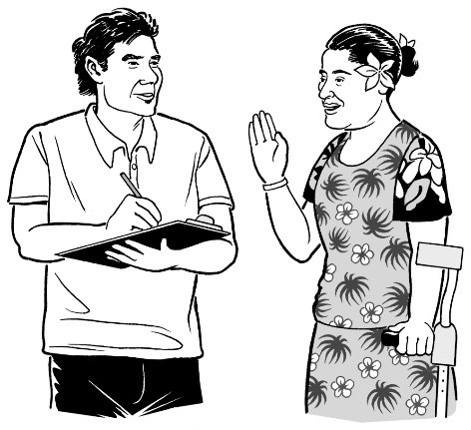
Ka tuku pātai atu pea te kaitūhura ki tō ratonga.

Ka pātai atu pea te kaitūhura ki tō ratonga he aha ōna whakaaro mō tō amuamu.

I te wā o te tūhuratanga, ka tono mōhiohio anō pea te kaitūhura mai i:

  - a koe, tō kaitautoko rānei

  - tō ratonga

  - ētahi atu tāngata rānei.

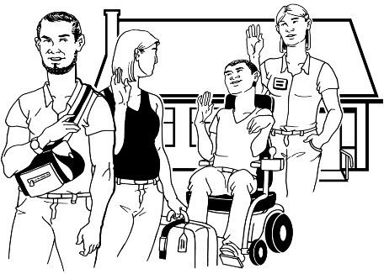
Ka kōrero anō pea te kaitūhura ki ētahi atu tāngata i reira i te hāpainga ake o te take e tuku amuamu nei koe.

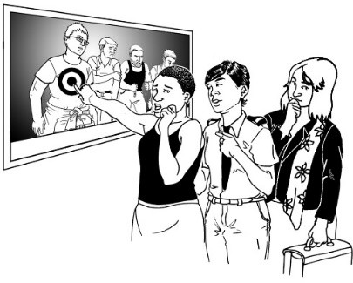
E kī ana ēnei tāngata he

kaiwhakaatu.

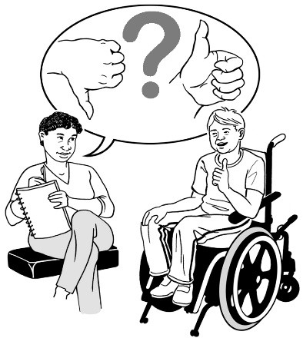
Ka kōrero anō pea te kaitūhura ki ngā tāngata e tino matatau ana ki te ratonga i te whakamahi koe.

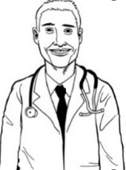
E kī ana ēnei tāngata he kaitohutohu haumanu.

Mēnā kei te hiahia koe ki te kōrero mō tō tūhuratanga, whakapā atu ki tō kaitūhura.
Tō kaitūhura

Tēnā koa whakakīa tēnei whārangi kia taea ai e koe te whakapā mai.

Ko te ingoa o tō Āteha Amuamu ko:

Ka taea e koe tō kaitūhura te waea atu mā tēnei tau waea:

Ka taea e koe te tuku īmēra ki tō kaitūhura i tēnei wāhitau īmēra:

Ka whakamātauhia pea e HDC ētahi atu huarahi hei whakatika i tō amuamu.
Te whakatika i tō amuamu

Ka tukuna pea e HDC tō amuamu ki:

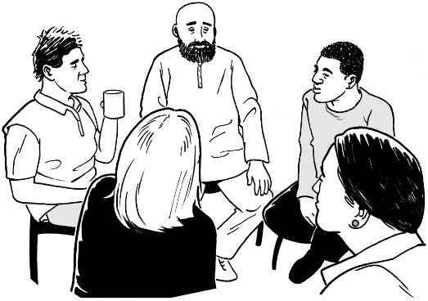
- te ratonga Ngā Kaitautoko

ki

- te takawaenga ōkawa rānei.

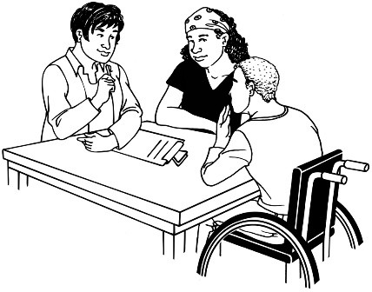
Ko te tikanga o te takawaenga ōkawa ka whakahuihui tahi i a koe me
tō ratonga ki te:
- kōrero ki mō te amuamu
- whiriwhiri me pēhea te
whakatika i te raruraru.

Mēnā kei te hiahia koe ki te whakamātau i tēnei tikanga whakatika i tō amuamu, me pātai atu ki tō kaitūhura kia whakaritea tēnei.

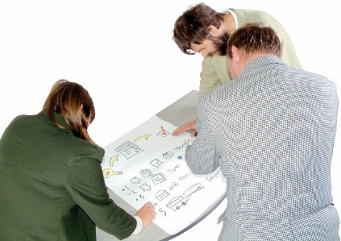
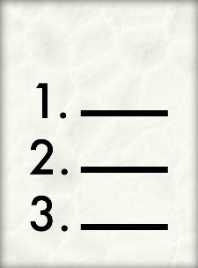

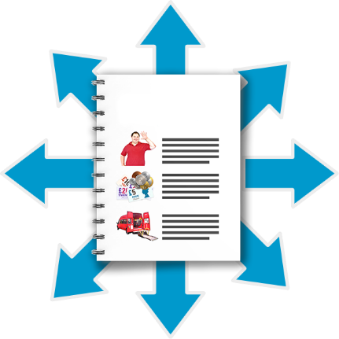
Ina oti tō tūhuratanga, ka tukuna e HDC he pūrongo hukihuki ki:
Pūrongo
Ka aha ā muri ake?

- a koe

- te ratonga mōna tō amuamu.
He pūrongo hukihuki:
- ko te tikanga o tēnei kāore anō te
pūrongo kia tutuki
- he whakamōhio atu ki a koe mō ngā mōhiohio i kohia ai i roto i te
tūhuratanga.

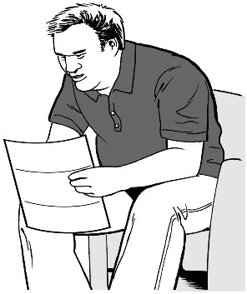
Ka whai wā koe ki te:

- pānui i te pūrongo hukihuki

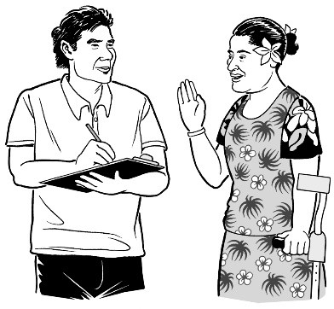
- whakaputa i ōu whakaaro mō te pūrongo hukihuki

- tuku mōhiohio atu anō ki te kaitūhura.

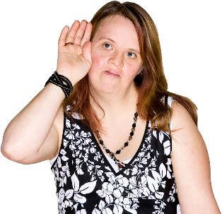
Ka whakarongo HDC ki ō kōrero.

Ka whakarongo anō HDC ki ngā kōrero a tō ratonga.

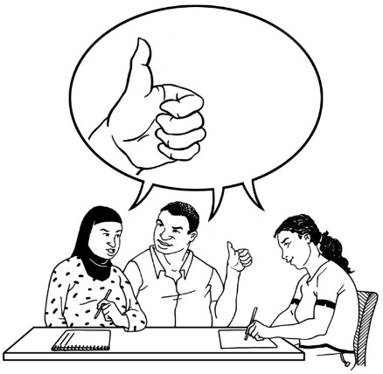
Ka tukuna pea e HDC ngā huringa ki te pūrongo hukihuki.

Whakaaetia

Kātahi ka tukuna e HDC he pūrongo whakamutunga mō tō amuamu.

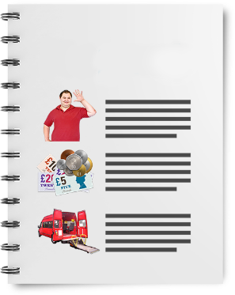
Pūrongo
Ko te tikanga o te pūrongo whakamutunga kua tutuki te amuamu.

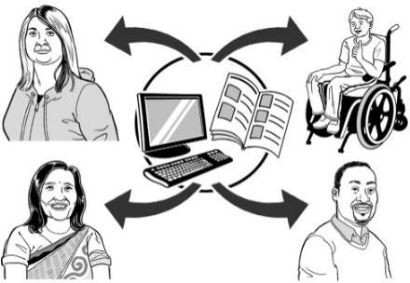
Ka tukuna tēnei pūrongo ki:

- a koe

- te ratonga mōna tō amuamu.

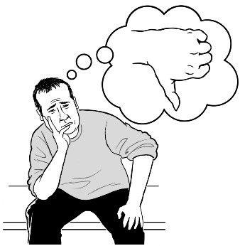
Te whakamōhio atu te pūrongo whakamutunga ki a koe mō:

- tō amuamu

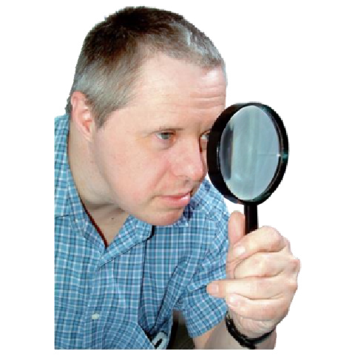
- te tūhuratanga

- ngā mōhiohio katoa i kohia ai i roto i te tūhuratanga

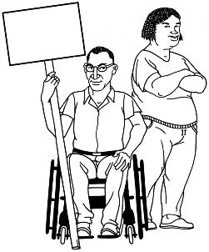
- mēnā i whiwhi koe i ōu mōtika
Ōu

- ngā mahi me oti i tō ratonga.
mōtika

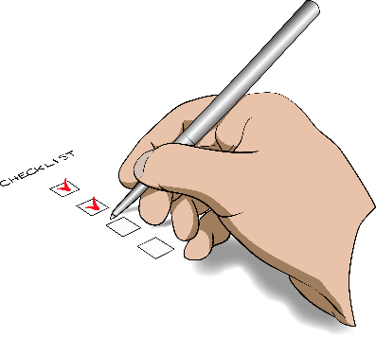
Ko te mahi koirā ngā mea me whakatutuki.

Ka hiahia pea HDC kia whāia ētahi mahi e tō ratonga.

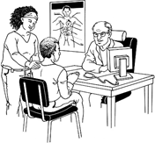
Ko ēnei mahi pea ko te:

- tuku whakapāha atu ki a koe

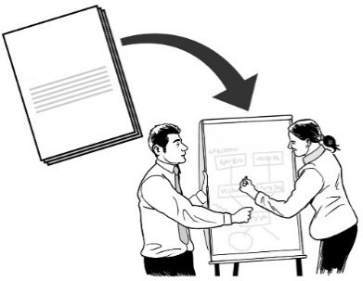
- whakarerekē i ētahi mahi.
Pūrongo

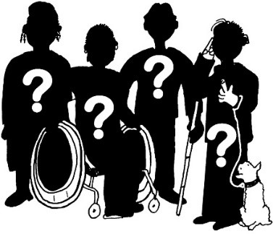
Ka tukuna anō pea te pūrongo ki:
Mahere Mahi

- Te Manatū Hauora

- ngā mana rēhitatanga

- tētahi Kaimātai ā-Rohe

- tētahi atu.

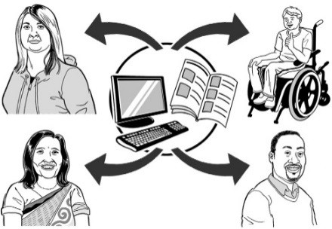
Ka whakamōhio atu HDC ki a koe ka tukuna te pūrongo ki hea.

I ētahi wā, ka tukuna atu pea tō tūhuratanga ki tētahi tangata e kīia ana ko te Kaitātaki Whakahaere.
Kaitātaki Whakahaere

He iti noa iho ngā wā ka pēnei.

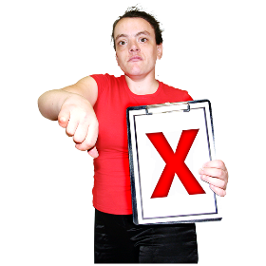
Ka pā mai tēnei ki a koe mēnā:

- kāore koe i whiwhi i ōu motika

- i tino kino te manaaki i a koe.

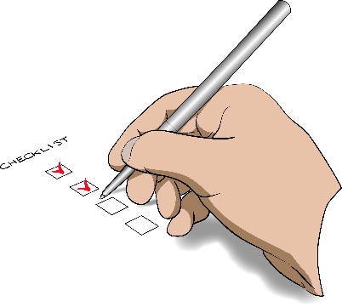
Mēnā i pēnei, ka whiwhi whakamārama koe:

- he aha te tikanga o tēnei

- me aha koe

- ka aha pea.

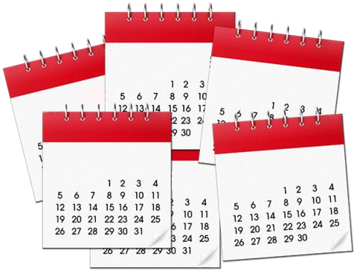
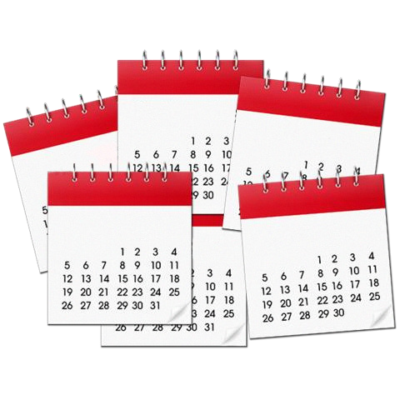
He pēhea te roa o te tūhuratanga?
Ngā Pātai

Ko ētahi tūhuratanga he tata ki te
e rua tau te roa.

Ko ētahi tūhuratanga he tata ki te
e toru tau te roa.

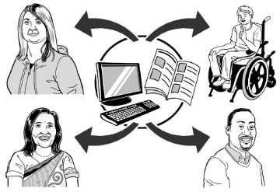
Ko te take pea ka roa te wā e whiwhi ai pea i ngā mōhiohio.

Ka whakapā atu tō kaitūhura ki a koe i ia 10 wiki.

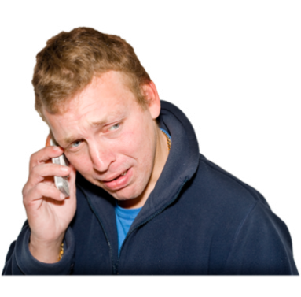
Ka whakamōhio haere tō kaitūhura i a koe kei te pēhea te haere o te tūhuratanga.

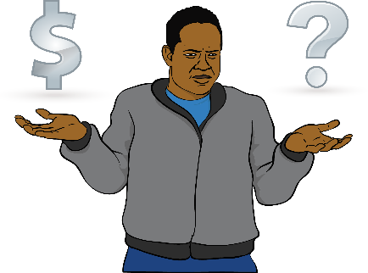
I te mea he tūhuratanga ka whiwhi moni ahau?
Ko te whakahoki moni ko tō utu i tētahi mea, ā, ka whakahokia āu moni ki a koe.

Tē taea e HDC tētahi ratonga te whakahau kia tuku:

- paremata

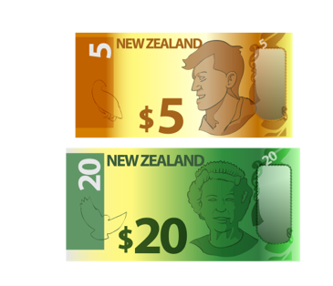
- whakahoki moni.
Ko te paremata koinā tō whiwhi moni mō tētahi mea i hē ai.

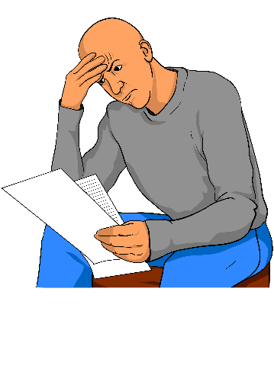
Ka aha mēnā kāore ahau i te rata ki te whakatau a HDC?

Kāore e taea e koe te whakatau whakamutunga a HDC te huri.

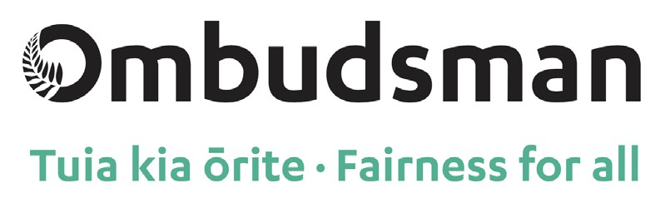
Ka taea e koe te whakapā atu ki

Te Tari o te Kaitiaki Mana Tangata.

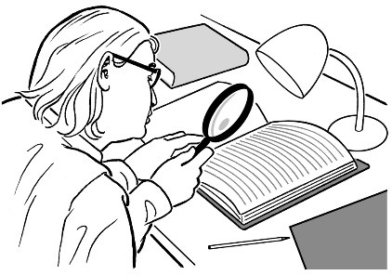
Ka taea e te Kaitiaki Mana Tangata te tirotiro te āhua o te whakahaere i te tūhuratanga.

Ka tirotiro te Kaitiaki Mana Tangata mēnā i tika, i tika hoki te mahi i raro i te ture.

Ka taea e koe te whakapā atu ki Te Tari o te Kaitiaki Mana Tangata mā te:

- Waea: 0800 802 602

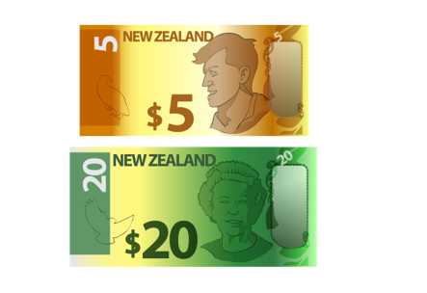
tēnei rānei
0800 11 22 33 — kāore he utu ki te waea atu ki tēnei tau waea

Īmēra:

info@ombudsman.parliament.nz

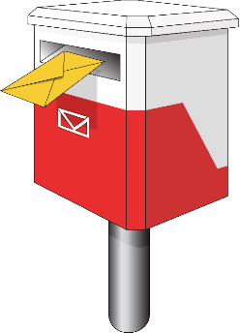
Te tuku reta:

Te Tari o Kaitiaki Mana Tangata

P.O. Box 10152

Wellington 6143

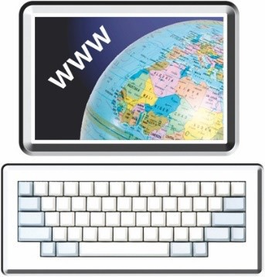
Pae Ipurangi: www.ombudsman.parliament.nz

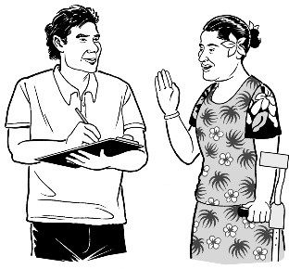
Mēnā kei te hiahia koe ki te kōrero mō tō tūhuratanga, whakapā atu ki tō kaitūhura.
Me pēhea te whakapā atu ki HDC

Whakapā ki HDC mēnā koe:

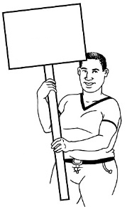
- kei te hiahia ki te ako mō ōu motika
Tika
Hē
Ōu
mōtika

- kei te māharahara koe kāore i tika te manaaki a tētahi ratonga i a koe.

Hei whakapā ki HDC, me:

waea atu ki:

(09) 373 1060

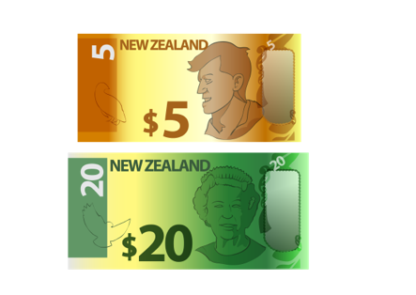
tēnei rānei
0800 11 22 33 — kāore he utu ki te waea atu ki tēnei tau waea

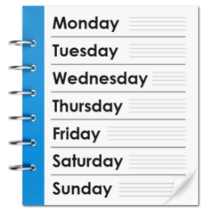
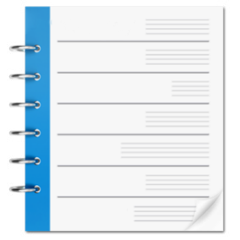
Ka tuwhera:
Mane Tūrei Wenerei Tāite Paraire Rāhoroi Rātapu

- Mane ki te Paraire

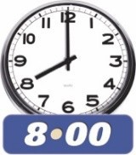
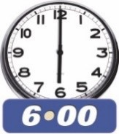
- 8 karaka i te ata ki te 6 karaka i te ahiahipō.

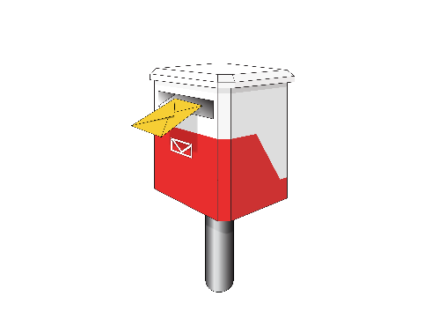
tuhi mai rānei ki:

Te Toihau Hauora, Hauātanga PO Box 1791
Tāmaki Makaurau

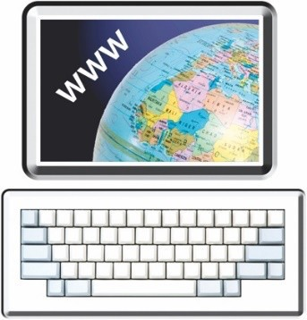
tirohia rānei tō mātau pae ipurangi: www.hdc.org.nz

Ko ēnei kōrero kua tuhia e te Te Toihau Hauora, Hauātanga.

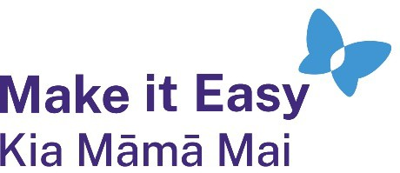
Kua whakamāoritia ki te Pānui Māmā e te ratonga Make it Easy Kia Māmā Mai.

Kua rāhuitia katoatia ngā whakaahua o tēnei tuhinga Pānui Māmā ki tā ngā ture manatā me kaua e whakamahia ina kore e whakaaetia.

2024
27

